**LAB 4 – FORM 1**

**Bài 1.** Tạo bảng màu theo mẫu bên dưới

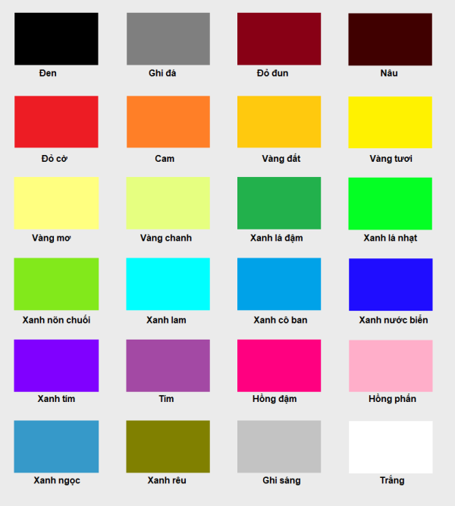

**Bài 2.** Tạo form đăng nhập và lưu thành tập tin login.html

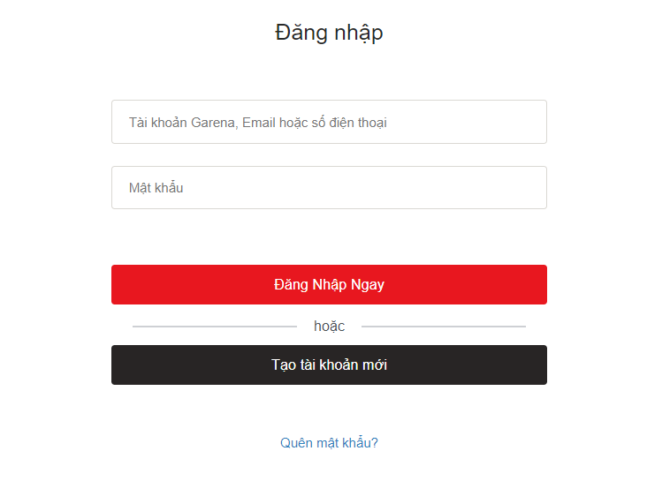

**Bài 3.** Tạo form đăng ký và lưu thành tập tin register.html

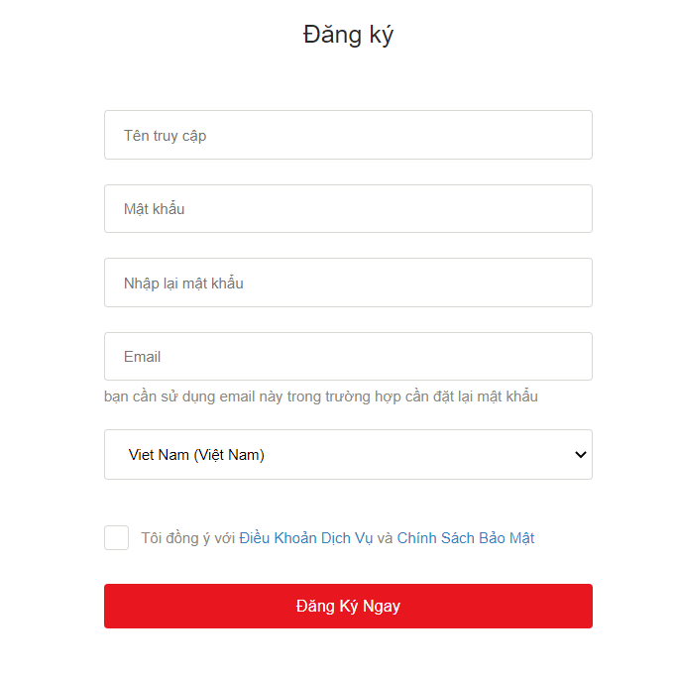

**Bài 4.** Tạo layout theo mẫu và lưu thành tập tin layout.html

